Почетные гости конференции:  сын и внук капитана подводной лодки Щ-408 П.С. Кузьмина – В.П. Кузьмин и П.В. Кузьмин; родные членов экипажа подводной ложки Щ-408 – К.М. Самойленко, И.М. Орлова, А.Ф. Круглова, П.К. Долголенко.  В числе приглашенных:  И.К. Курдин, капитан 1-го ранга, председатель Санкт-Петербургского Клуба моряков-подводников и ветеранов ВМФ.  В. Н. Проворов, председатель правления морской военно-исторической экспедиции «Во славу Отечества», член Гидрографического общества.  С.В. Иванов, Глава Администрации Кировского района СПб.  Ю.В. Ступак, начальник РОО Кировского района СПб.  В.Т. Прусаков, вице-адмирал.  М.В. Коновалов, капитан 1-го ранга, военный историк.  М.А. Шкроб, писатель, историк.  М. Таиров, писатель, художник.  М.С. Инге-Вечтомова, филолог и публицист.  Представитель школы в пос. Важино Ленинградской области.  Представитель школы № 489 Московского района СПб.  Т.А. Чернышева, классный руководитель выпускников 1985 года 504 школы.  Ю.В. Чернышев, учитель-ветеран 504 школы.  СМИ:  Радио «Санкт-Петербург» (З. Кравчук)  РЕГНУМ  РИА Новости  5 канал  ТВЦ  ТАСС  Пресс-центр Администрации Кировского района СПб (Д. Майорова)  Центральная библиотека им. М. А. Шолохова Кировского района СПб (Л.А. Старкова)  Информация о поисковых мероприятиях размещена на сайте Санкт-Петербургского Клуба моряков-подводников и ветеранов ВМФ: http://submarinersclub.ru/letter_Pomni_voiny.html  Адрес ГБОУ СОШ № 504: 198216, Санкт-Петербург, б-р Новаторов, д. 43  Телефон/факс: (812) 377-19-41. Эл. почта: sch504@gmail.com  Сайт: http://www.kirov.spb.ru/sc/504. Справки по тел. +7 921 966 78 10.  Контактное лицо: Марина Васильевна Лукина, замдиректора ГБОУ СОШ № 504 | 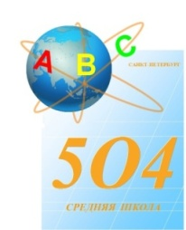  ГБОУ СОШ № 504  с углубленным изучением  английского языка  Кировского района Санкт-Петербурга  ПРОГРАММА  НАУЧНО-ПРАКТИЧЕСКОЙ КОНФЕРЕНЦИИ  «МОЕ МЕСТО – ВАЙНДЛО»  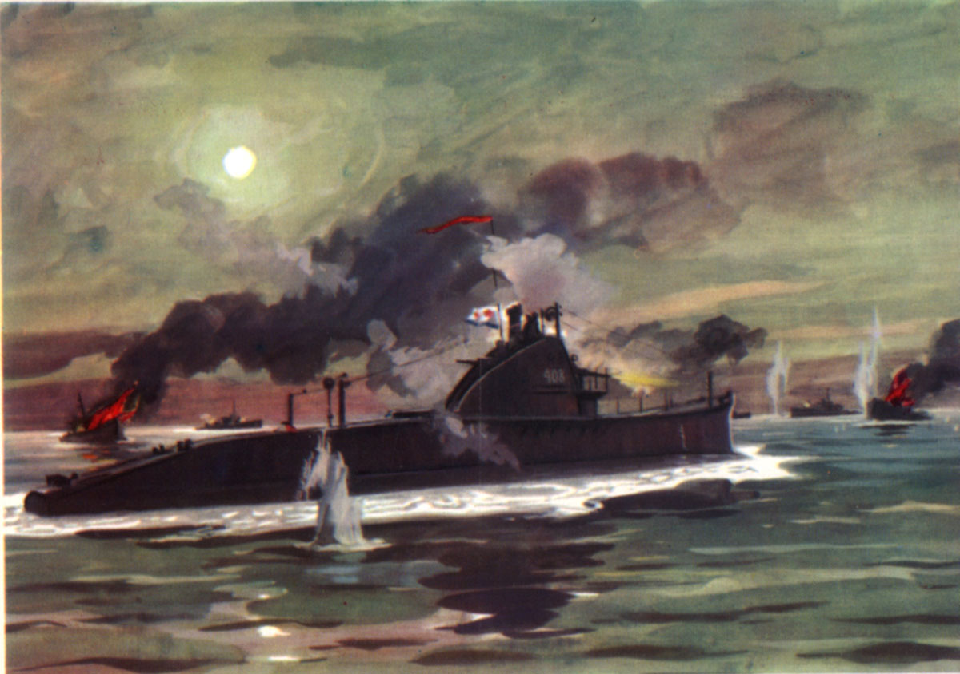  10 сентября 2016 года  Санкт-Петербург

Место проведения: ГБОУ СОШ № 504
Регламент мероприятия: 12.00 – 16.00
Модератор конференции – Лукина Марина Васильевна,
заместитель директора ГБОУ СОШ № 504 СПб,
учитель английского языка

В программе конференции – результаты международной поисковой экспедиции, проведенной в рамках проектов «Балтийский Варяг» (Санкт-Петербург), «Поклон Кораблям Великой Победы» (Москва) и SUBZONE (Финляндия) по поиску места гибели подводной лодки Щ-408, а также обзор мероприятий по увековечиванию памяти моряков-подводников, проведенных в апреле-мае 2016 года.
ЧАСТЬ 1
Участники: педагоги и учащиеся школы № 504
12:00 – 12:05  Актовый зал | Открытие  конференции | Лукина Марина Васильевна,  руководитель Мемориального зала Славы
12:05 – 12:10  Актовый зал | Приветствие участников проекта «Балтийский Варяг» | Молодцов Кирилл Валентинович, заместитель министра энергетики РФ; выпускник 504 школы (1985); проект «Балтийский Варяг»  Пуслис Максим Рудольфович, партнер юридической фирмы ¨Ремеди¨, выпускник 504 школы (1985) проект «Балтийский Варяг»
12:15 – 12:30  Актовый зал | Презентация 3D- модели подводной лодки, демонстрация виртуального музея | Иванов Михаил, член международной подводно-поисковой экспедиции «Поклон кораблям Великой Победы»
12.30 – 12.45  Актовый зал | Ответы на вопросы учащихся | Богданов Константин,  Пуслис Максим
ЧАСТЬ 2

Участники: родственники и члены семей экипажа Щ-408,
гости, представители СМИ
Место проведения: Мемориальный зал Славы

13:30 – 14:00 – регистрация (рекреация 2-го этажа). Приветственный кофе-брейк.

14:00 – 14:05 – приветствие гостей. М.В. Лукина, руководитель Мемориального Зала Славы, заместитель директора школы № 504.

14:05 – 14:10 – приветствие участников проекта «Балтийский Варяг».
К. Молодцов, заместитель министра энергетики РФ, выпускник 504 школы (1985); М. Пуслис, партнер юридической фирмы ¨Ремеди¨, выпускник 504 школы (1985), проект «Балтийский Варяг».

14:15 – 14:45 – поисковый отчет по обнаружению места гибели ПЛ Щ-408». К. Богданов, руководитель международной подводно-поисковой экспедиции «Поклон кораблям Великой Победы»; М. Иванов, член экспедиции «Поклон кораблям Великой Победы».

14:45 – 15:00 – презентация фильма «Мое место – Вайндло». Николай Кудряшов, автор фильма, член международной подводно-поисковой экспедиции «Поклон кораблям Великой Победы»

15:05 – 15:30 – презентация 3D-модели подводной лодки (пояснение технических особенностей и возможностей модели); демонстрация виртуального музея. Михаил Иванов и Сергей Панкин, члены международной подводно-поисковой экспедиции «Поклон кораблям Великой Победы».

15.30 – 15.45 – ответы на вопросы, интервью участников проекта.

15.45 – 16:00 – закрытие 2-й части конференции.

С 16:00 – неформальное общение. Заключительный кофе-брейк.

